Histórico de Versões

Data | Versão | Descrição | Autor | Revisor | Aprovado por
<dd/mm/aaaa> | <x.x> | <detalhes> | <nome> | <nome> | <nome>

Plano de Gestão de Riscos

- Identificação do Projeto de Software
Id. Projeto

- Identificação dos Riscos
  - Técnica utilizada

<selecione a(s) técnica(s) utilizada(s) para fazer o levantamento dos riscos. Caso não tenha usado nenhuma das listadas abaixo, especificar no campo observações.>
 | Checklist | Obs.:
 | Brainstorm | Obs.:
 | Delphi | Obs.:
 | Entrevista | Obs.:
 | Outras (especificar) | Obs.:

  - Tabela de Riscos

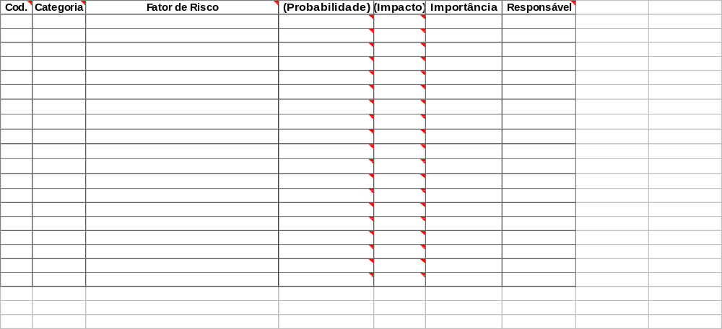
<Recomenda-se a consulta à Orientação Técnica de Levantamento de Riscos para maiores esclarecimentos acerca dos itens presentes neste plano.>

  - Critério de priorização

<Definir o critério usado para decisão do encaminhamento dos riscos identificados. Sugestão: “Para os riscos de importância média ou grande, estabelecer planos de mitigação e contingência. Não há obrigatoriedade de definição destes planos para os riscos de importância pequena.”>

- Plano de Ação

  - Risco 1

    - Descrição

<descrever detalhadamente o fator de risco: em que condições surgem e quais os impactos sobre o projeto>

    - Indicadores

<especificar, se for o caso, que critérios serão utilizados para monitorar se o fator de risco ocorreu ou está prestes a ocorrer>

    - Plano de Mitigação

<Indicar as ações a serem tomadas para reduzir a probabilidade de ocorrência e/ou impacto do risco, identificando os responsáveis e datas de conclusão, no nível de detalhe proporcional à importância do mesmo. Para os riscos de pequena importância, não é necessário plano. As ações devem ser registradas apenas na planilha Plano de Ações do artefato Gestão do Planejamento e Acompanhamento (GPA), para que sejam acompanhadas ao longo do projeto. Portanto, nesta seção deve constar apenas a referência àquele artefato.>

    - Plano de Contingência
      - Ação 1
<Indicar as ações a serem tomadas caso o risco se materialize, identificando os responsáveis, formas de contato e a estimativa de esforço, no nível de detalhe proporcional à importância do mesmo. Para os riscos de pequena importância, não é necessário plano>

      - Ação 2

      - Critérios para seleção das ações

<caso seja especificada mais de uma ação, definir critérios para seleção das ações a serem executadas>

  - Risco <n>

    - <outras descrições, indicadores, planos, etc, conforme estrutura acima>

